Міністерство освіти і науки України

Комунальний заклад «НСЗШ І-ІІІ ст. №8»

Дослідницький проект

УМОВИ, НЕОБХІДНІ ДЛЯ ПРОРОЩУВАННЯ НАСІННЯ

Виконавці:

Учні 4-Б класу

Керівник:

Савченко Л.С.,

вчитель початкових класів

м. Нікополь

2017

**ЗМІСТ**

|  |  |
| --- | --- |
| **Вступ**  **I. Теоретична частина**  1.1 Рослини квасоля і горох  1.2 Вплив світла, тепла й води на ріст і розвиток рослини  1.2.1 Для чого потрібне світло рослинам  1.2.2 Для чого потрібне тепло рослинам  1.2.3 Для чого потрібна вода рослинам  **II. Практична частина**  2.1. Вплив стану насіння на пророщення  2.2. Вплив температури ґрунту на швидкість пророщення рослини  2.3. Вплив світла на ріст рослини  2.4. Вплив води на ріст рослини  **Висновок**  **Література**  **Вступ**  Усі ми знаємо, що сухе насіння може довго лежати в зерносховищах, при цьому абсолютно без змін. Але варто насіння посіяти, як вони через певний проміжок часу (все залежить від того яке сім'я посаджене) починають проростати і утворювати сходи. Звідси перша умова проростання насіння, на яке треба звернути увагу - це значення води.  Вода потрібна насінню для набрякання, оскільки при набряканні шкірка сім'я розривається, внаслідок чого з'являються корінь і стебло зародка. Також вода потрібна для розчинення поживних речовин сім'я, тому що зародок сім'я може всмоктувати усі необхідні поживні речовини тільки в рідкому вигляді. Для проростання насіння різних рослин потрібно різну кількість води. Особливо багато води треба насінню бобових рослин (гороху, квасолі). Тому насіння цих видів рослин, а також деяких овочевих рослин перед посівом бажано замочувати.  Другою умовою проростання насіння є значення повітря. Повітря потрібне для дихання насіння. Єдиним виключенням є насіння болотяних рослин, наприклад рису, які проростають тільки під водою. Для проростання цього насіння досить невеликої кількості повітря, розчиненого у воді. Третя умова проростання насіння значення тепла. Окрім води і повітря для проростання насіння необхідно ще і тепло. Різні рослини по-різному відносяться до тепла. Наприклад, зерна пшениці або вівса проростають при низьких температурах близько 1 - 2° тепла. А ось зерна кукурудзи проростають при більш високих температурах близько 10 - 12° тепла. Насіння овочевих рослин, таких як огірки і гарбузи проростають при температурі не менше +12° тепла. Все залежить від батьківщини рослини. Виходячи з того, при яких температурах проростає насіння і прийнято встановлювати терміни посіву.  Ми вирішили перевірити ці твердження експериментально.  **Метою** представленої нами дослідницької роботи є розгляд впливу зовнішніх чинників на пророщування насіння квасолі і гороху.  Досліджуючи умови проростання насіння квасолі і гороху, вивчаючи вплив різних чинників на цей процес, ми ставили перед собою наступні  **Задачі:**   1. Зібрати інформацію про рослину квасоля і горох. 2. Виділити основні умови, що впливають на пророщування насіння. 3. На практиці встановити, як впливає на пророщування насіння наявність або відсутність світла, вологи і тепла.   **Об'єктом дослідження** стало насіння квасолі.  Перед початком дослідження була висунута **гіпотеза:** якщо виключити одно з умов, то насіння не проросте. Дослідницька робота розділяється на дві частини: теоретичну і практичну. У теоретичній частині ми вивчили питання пророщування насіння і обробили необхідну інформацію. У практичній частині використали дослідно-експериментальні методи дослідження, за результатами яких нами були зроблені відповідні висновки.  **Практичне застосування** цієї роботи можливе на уроках природознавства, в гуртковій роботі, при роботі на пришкільній ділянці. |  |

**I. Теоретична частина**

**1.1 Рослини квасоля і горох**

Квасоля - рослина сімейства бобових; розрізняють форми в'юнкі і кущові. Листя трійчасте, зелене різних відтінків. Квітконоси з 2-8 попарно розташованими квітками, від білої до темно-пурпурного забарвлення. Боби квасолі завдовжки 8-25 см. Забарвлення незрілого боба в основному зелене або жовте. Насіння відрізняється за формою, забарвленню і розміром. У кращих овочевих цукрових сортів пергаментний шар на внутрішній стороні стулок і волокно в швах бобів абсолютно відсутні, що дозволяє вживати їх незрілими у стадії лопаток.

Найбільш поширена квасоля звичайна, центром походження якої є Південна і Центральна Америка. Вирощується майже в усіх землеробських країнах світу. Останнім часом все більшої популярності набувають сорти зеленої (стручкової) квасолі. Вона вимоглива до родючості грунту. Для неї непридатні виснажені, кислі, сирі грунти. Боїться холодних вітрів, не виносить затінювання, тому на присадибних ділянках її слід сіяти на захищених від вітру, але досить відкритих місцях. Висівають квасолю, коли температура ґрунту на глибині закладення насіння пригріється до +10-12 С і мине небезпеку повернення весняних заморозків, оскільки сходи дуже чутливі до них. Квасолю сіють на глибину 4-6 см, в рядку - через 10 см. Посів може бути широкорядний (відстань між рядками - 40-50 см) і стрічковий 2рядковий (відстань між рядками - 20-25 см, між стрічками - 50-60 см). Можна вирощувати квасолю і розсадним способом.

Квасоля - одна з найбільш цінних продовольчих культур. Молоді недозрілі боби містять багато білку (75-90% якого легко засвоюється організмом людини), цукрів, вітамінів, мінеральних солей. Квасоля є хорошим засобом при різних захворюваннях. У народній медицині водний настій бобів застосовують при багатьох хворобах. Молоді боби рекомендують при сечокам'яній хворобі і запаленні нирок. Квасолю застосовують в лікувальному харчуванні при атеросклерозі і порушеннях ритму серця. Настої і відвари бобів використовують при гіпертонічній хворобі і водянці. У стулках квасолі містяться речовини, що знижують рівень цукру в крові. У народній медицині для лікування виразок і екземи користуються присипкою з квасоляного борошна. Пюре з квасолі рекомендується при гастритах зі зниженою кислотністю. З плодів овочевої квасолі готують різноманітні блюда і консерви.

**Горох** є представником сімейства бобових. Квітки бобових схожі на вітрильні човники. Плід бобових, як неважко здогадатися, - біб. Ця однорічна трав'яниста рослина. Росте на городі не менше 3000 років, входить в список прадавніх овочевих культур. Але на території України з 11 століття. У древньому Китаї горох вважався символом родючості і багатства. І якщо в Древній Греції горох був основною їжею простих людей, то у Франції XVI століття його подавали до столу короля. А Росія полюбила горох ще при царі Горосі. Горох - одна з самих холодостійких овочевих культур! Добре переносить надмірну вологість. В той же час горох стійкий і до короткочасних посух: завдяки його потужній кореневій системі він може забезпечувати себе вологою за рахунок глибших горизонтів ґрунту. Горох - рослина, що самозапилюється . Бувають лущильні сорти і цукрові. Лущильні сорти відрізняються від цукрових наявністю в стулках бобів внутрішнього, жорсткого шару, у зв'язку з чим стулки бобів у цих сортів неїстівні. У цукрових сортів такого шару немає . Насіння гороху крупне: 1000 горошин важать 150 - 400 г, здатність до сходження зберігають впродовж 5 - 6 років. Вони бувають різних типів - округлі, мозкові і перехідні. Округле насіння має гладку поверхню, при дозріванні швидко втрачають цукристість і стають крохмалистими. Мозкові мають незграбно-квадратну форму і зморшкувату поверхню. Вони-то і дають найсолодший, найвищої якості горошок . Серед овочевих культур горох є найбагатшим джерелом білку. Люди здавна помітили, що ґрунт, на якому ростуть бобові, стає родючішим. Використовується як в зеленому свіжому вигляді, так і для консервації і заморожування. З плодів овочевого гороху готують різноманітні блюда і консерви.

**1.2 Вплив світла, тепла й води на ріст і розвиток рослини**

**1.2.1 Для чого потрібне світло рослинам**

**Світло і фотосинтез.** Впали сонячні промені на зелений лист і як би розділилися на три частини. Частина променів відбивається, частина проходить крізь лист, а велика частина поглинається листом. Поглинені промені витрачаються на нагрівання листа, на випаровування води, але особливо важливе те, що вони дають енергію, необхідну для фотосинтезу. При фотосинтезі з вуглекислого газу і води утворюються органічні речовини, і виділяється кисень.

Процес фотосинтезу називають повітряним живленням рослин. Якщо світла рослинам бракує, фотосинтез в них протікає в'яло, органічних речовин утворюється мало. Рослини зростають слабкими, блідими.

**Вплив світла на зростання рослин.** Існує вираз: рослини тягнуться до світла. Порівняємо дві рослини кульбаби лікарської, що виросли в різних умовах освітлення. Якщо кульбаба виросла в затінку серед густого травостою, наприклад на узліссі, то листя у нього довге, розташовані майже вертикально, і стебла з суцвіттями теж довгі. Вони дійсно як би тягнуться до світла, намагаючись вибратися з густого травостою.

Кульбаби, що виросли на добре освітленому місці серед невисокого травостою на лузі, на газоні або біля дороги, мають коротше листя і стебла. Листя розташоване майже горизонтально. Звідси можна зробити висновок, що умови освітлення визначають зовнішній вигляд рослини. Та і початок цвітіння рослин залежить від тривалості світлого часу доби.

**1.2.2 Для чого потрібне тепло рослинам**

Тепло - необхідна умова життя. Рослинам для нормального життя потрібно певну кількість тепла в довкіллі - в ґрунті і повітрі. Кількість тепла умовно можна виразити температурою. Кожен вид росте там, де для нього складаються сприятливі температурні умови. Для однієї і тієї ж рослини в різні періоди життя потрібна різна кількість тепла.

**Температурні умови і проростання насіння і цвітіння.** Для проростання насіння бувають досить нижчі температури, ніж для подальшого зростання рослин, цвітіння, плодоносіння. У деяких рослин насіння проростає при температурах ґрунту близьких до 0 С. В народі про овес говорять: "Сій у бруд - будеш крут". Це означає, що овес можна сіяти ранньої весни, коли ґрунт ще не просохлий і не прогрівся. Тоді урожай вийде високий.

Для настання цвітіння кожному виду рослини потрібна певна кількість світла і тепла, тому рослини зацвітають в різні терміни. А дозрівання плодів може відбуватися при нижчих температурах, ніж цвітіння.

**1.2.3 Для чого потрібна вода рослинам**

Клітини рослин містять 85-90% води. Особливо її багато в соковитих плодах (85-90%). У м'якому листі - 80-90% води, а в коренях - від 70 до 90%. Менше води містять зріле насіння, в середньому 10-15%, а якщо насіння запасає багато олії, то цей показник скорочується до 5-7%. Тільки розчинені у воді мінеральні і органічні речовини можуть пересуватися по рослині і брати участь в процесах обміну речовин.

Найбільше води в клітинному соку вакуолей. Це як би внутрішній запас рослин. Вода з вакуолей легко йде, якщо клітина втрачає її, і швидко всмоктується, коли вода доступна.

Клітини листка в жаркий день випаровують багато води, об'єм вакуолей зменшується, оболонки клітин втрачають пружність. Листя в'яне і повисає.

**II. Практична частина**

Кожного разу надзвичайно захоплююче спостерігати, як крихітне насіннячко або маленький, нещодавно укорінений паросточок перетворюються на прекрасну рослину.

**2.1. Вплив стану насіння на пророщення**

Дослідження проводилися шляхом проведення дослідів з насінням гороху і квасолі. Кожен вид насіння був розділений на п'ять груп: по чотири для дослідів і по одній контрольній.

У дослідних групах насіння втрачало однієї з умов для пророщення, а в контрольних групах насіння зберігалися усі умови.

Перша група змочена водою і поставлена в холодне місце.

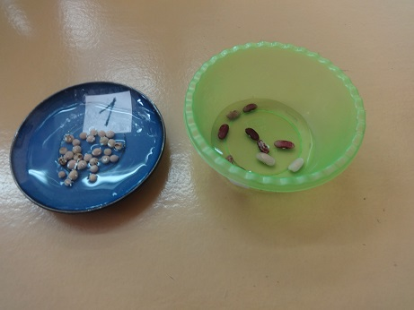

Друга група змочена водою і поставлена в темне місце.

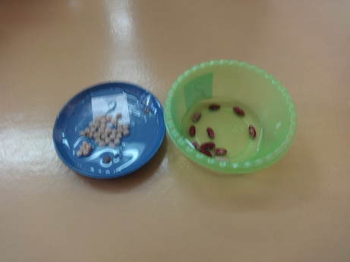

Третя група поставлена в теплу світлу кімнату, але насіння залишилось сухим.

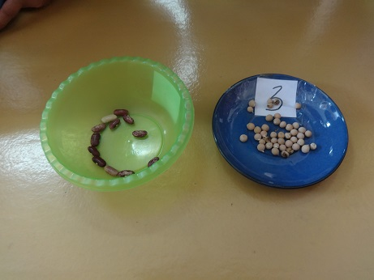

Четверта група теж поставлена в теплу світлу кімнату, але насіння повністю було закрите водою.

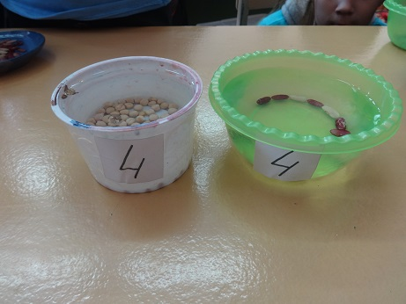

П’ята група, створені всі умови для пророщення: насіння поставлене в теплу світлу кімнату, змочене водою.

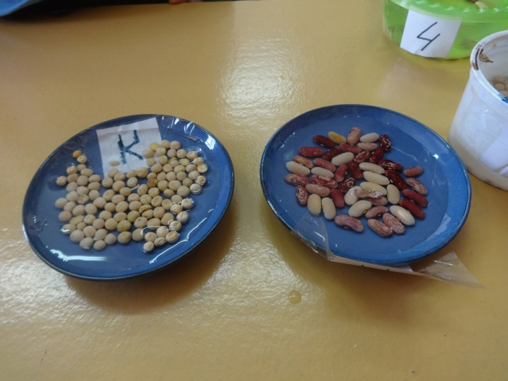

Групи насіння щодня перевірялися, фотографувалися, спостереження записувалися в щоденник. Насіння першої, другої, п'ятої груп змочувалися водою. Насіння четвертої групи постійно знаходилося повністю під водою.

Таким чином, можна сказати, що одночасно проводилося чотири досвіду з двома видами насіння.

**1 день дослідження**

В перший день спостережень в першій і третій групах насіння не змінилося. У другій групі зерна трохи збільшилися в розмірах; у квасолі репнула шкірка. У четвертій групі насіння сильно збільшилося в розмірах, деякі розвалилися на дві частини. У контрольній групі зерна збільшилися в розмірах, шкірка стала складочками, у гороху збільшилися корінці, деяке насіння трохи відкрилося. У усіх груп, окрім № 3 з'явився запах крохмалю, особливо сильний, - у групи № 4.

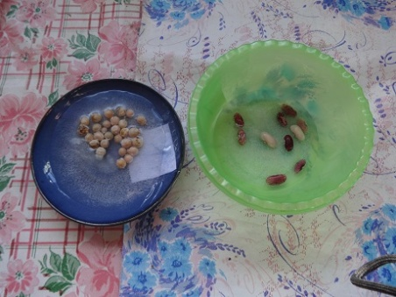 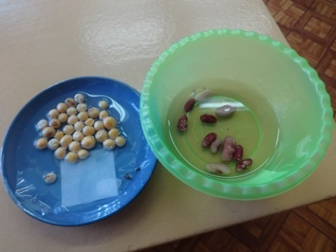 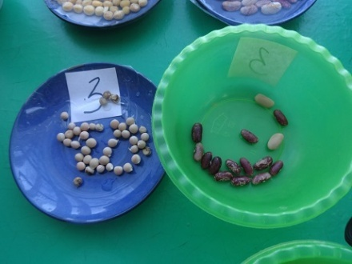 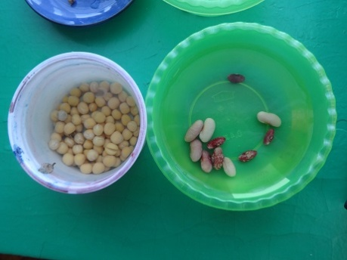 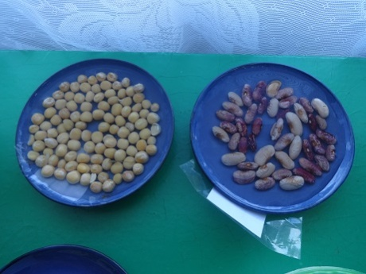

**2 день дослідження**

В другий день спостережень в першій і третій групах насіння не змінилося в порівнянні з першим днем. У другій групі квасоля не змінилася; у гороху деяке насіння потемніло, у них вийшли маленькі корінці. Насіння четвертої групи дуже сильно набубнявіло; з'явився сильний, неприємний запах. Було вирішено, з цією групою експеримент припинити. У контрольній групі у двох насіння квасолі з'явилися корінці; у гороху вийшли великі корінці.

**Висновок:** насіння четвертої групи загинуло через відсутність повітря, оскільки їм було нічим дихати.

**3 день дослідження**

В третій день в першій групі насіння не змінилося в порівнянні з першим днем, тільки трохи набубнявіли. У другій групі квасоля дала маленькі корінці; у гороху великі корінці. У третій групі насіння не змінилося в порівнянні з першим днем. У контрольній групі квасоля дала корінці; у гороху великі корінці.

**4 день дослідження**

В четвертий день спостережень в першій і третій групі насіння не змінилося. Було вирішено, експеримент припинити. У другій групі у квасолі дуже великі корінці, з'являються бічні корінці, на насінні - плями; у гороху великі корінці, стеблинки, насіння темніє. У контрольній групі у квасолі дуже великі корінці, з'являються бічні корінці, насіння зеленіє; у гороху великі корінці, насіння темніє.

**Висновок:**

1. В 1 групі насіння не проросло через низьку температуру.
2. В 2 групі насіння поросло
3. В 3 групі насіння не проросло через відсутність води
4. В 4 групі насіння загинуло через відсутність повітря
5. В контрольній групі насіння проросло.

**Продовження дослідження.**

Було вирішено продовжити експеримент з насінням 2 групи і групи " контроль". Насіння обох груп було посаджене в поживне середовище. Умови залишили колишніми: насіння другої групи залишилося в теплій кімнаті в шафі, насіння контрольної групи у світлій, теплій кімнаті.

**2.2. Вплив температури ґрунту на швидкість пророщення рослини**

1.Декілька пророщених насінин помістили в холодний ґрунт, декілька в теплий.

2.Протягом декількох днів спостерігали за швидкістю пророщення рослин.

|  |  |  |  |
| --- | --- | --- | --- |
| Ґрунт | Дата висаджування | Дата сходу | Що спостерігаємо |
| теплий | 04.09.17 | 07.09.17  12.09.17 | Сходи у гороху з’явились на 4 день, у квасолі на 8. Паростки міцні |
| холодний | 04.09.17 | 12.09.17  15.09.17 | Сходи гороху з’явились на 8 день, квасолі - на 11.Паростки міцні. |

**Висновок:**

Температура ґрунту впливає на швидкість проростання насіння. В теплому ґрунті насіння проростає швидше, ніж в холодному.

**2.3. Вплив світла на ріст рослини**

1. Посіяли зволожене насіння в два вазони з ґрунтом.
2. Поставили вазони в тепле місце: один – в добре освітлене місце, другий – в темне(в шафу)
3. Поливали однаковою кількістю води.
4. Через 1-2 тижні порівняли розвиток рослин.

|  |  |  |  |
| --- | --- | --- | --- |
| Місце | Дата висаджування | Дата сходу | Що спостерігаємо |
| підвіконня | 04.09.17 | 07.09.17  11.09.17 | Сходи у гороху з’явились на 4 день, у квасолі на 8. Паростки міцні, темно-зелені. Розвиток нормальний |
| шафа | 04.09.17 | 06.09.17  10.09.17 | Сходи у гороху з’явились на 3 день, у квасолі на 7. Паростки слабкі, тонкі, листя тонке |

**Висновки:**

Світло має велике значення для рослин, тільки завдяки світлу рослини можуть добре рости, розвиватися, утворювати особливу речовину зеленого кольору – хлорофіл.

**2.4. Вплив води на ріст рослини**

1. Посіяли насіння в три вазони з ґрунтом, виставили в тепле освітлене місце.
2. Щодня поливали: 1 – надмірною кількістю води, 2- помірною, 3 – не поливали зовсім.
3. Через 1-2 тижні порівняли розвиток рослин.

|  |  |  |  |
| --- | --- | --- | --- |
| Полив | Дата висаджування | Дата сходу | Що спостерігаємо |
| надмірний | 04.09.17 | 09.09.17  11.09.17 | Сходи у гороху з’явились на 6 день, у квасолі на 8. Паросток згнив |
| помірний | 04.09.17 | 11.09.17  13.09.17 | Сходи у гороху з’явились на 7 день, у квасолі на 9. Паростки розвивались нормально |
| відсутній | 04.09.17 | ----------- | Сходження порушення, насіння засохло. |

**Висновок:**

Вода впливає на ріст і розвиток рослин. При достатньому поливі рослина розвивається швидко. При надмірному або недостатньому поливі рослина розвивається погано чи зовсім не розвивається.

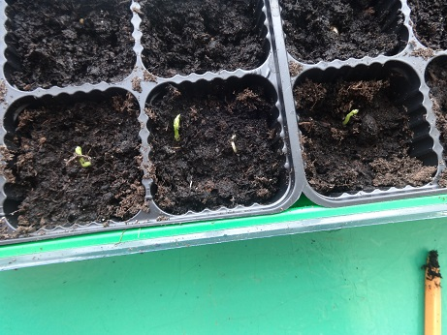 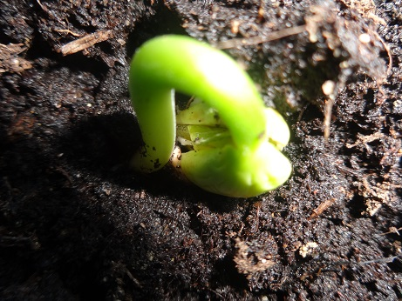

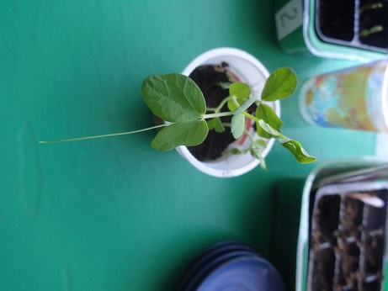 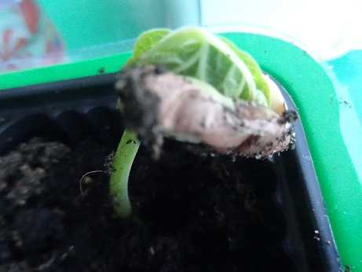

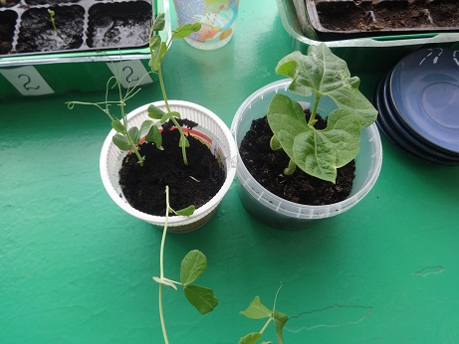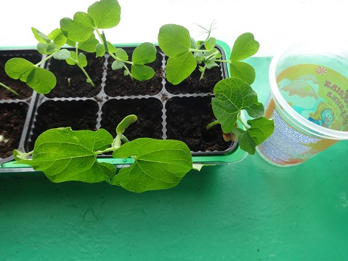

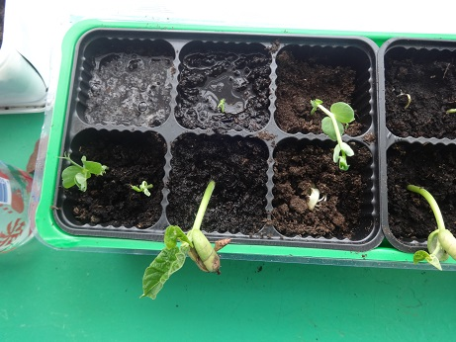 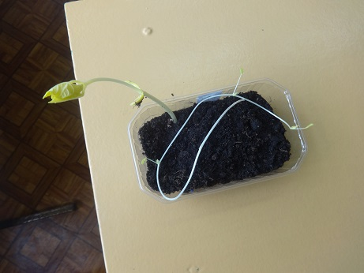

**Висновок**

В умовах класної кімнати ми простежили механізм проростання насіння і встановили, які чинники впливають на цей процес. Досліджуючи вплив зовнішніх умов на пророщування насіння, ми провели ряд досвідчених робіт, в результаті яких на практиці переконалися в тому, що насінню квасолі для проростання насіння необхідна волога. Проростання насіння неможливе без світла. Тепло, ґрунт, а також добрива, внесені в ґрунт, впливають на швидкість проростання, на кількість і якість отриманих сходів.

Проводячи дослідження по пророщуванню насіння, нами були виконані усі поставлені цілі, а саме, на практиці були розглянутий вплив зовнішніх чинників на пророщування насіння квасолі. Створення сприятливих умов при пророщуванні насіння прискорює появу сходів, при цьому зменшується загроза ушкодження насіння комахами і грибами. Таким чином, при обробці культурних рослин важливо враховувати вплив навколишніх чинників на пророщування насіння, щоб в подальшому отримати дружні сходи, красиві і сильні рослини, високий урожай. **Висновок**: Для появи паростків потрібне світло, вода, тепло.

**Література**

1.Корчагина В.А. Ботаніка 5-6 клас - М.: Просвіта, 1997

2. СеребряковаА.Г. Біологія 6 - 7 клас - М.: Просвіта, 1999

3. С. Ісмаілова Енциклопедія для дітей том 2 - М.: Аванта +, 1994

4. nsportal.ru/ap/taxonomy/term/1652/usloviya-prorastaniya-semyan

5.Залетаєва И. А., Книга про рослини. "Колос". 1994.

6.Лэм Э.К. Рослини - М.: " Світ", 1998

7.Сухова Т.С., Строганов В.І. Природа: Введення у біологію і екологію. 5 клас - М.: Вентана-граф, 2004.

8.Матеріал з сервера [www.semena.ru](http://www.semena.ru)

9. Меликян А. П., Миколаєва М. Г., Комар Г. А. Життя рослин / - М.: Просвіта, 1990. 10.Удалова Р. А., У світі рослин - Л.: " Наука", 1997.

11. ru.wikipedia.org/wiki/Семя

12. biologis.ru/usloviya-prorastaniya-semyan

13. Фото з класного архіву